Kosztorys strefy relaksu w Bodzyniewie wraz ze zdjęciami
- opracowanie dokumentacji projektowej 5000zł
- montaż wszystkich urządzeń + podbudowa 41000zł
- Betonowy stół do tenisa stołowego 274x 152x 78 cm 6600 (cena z dostawą)

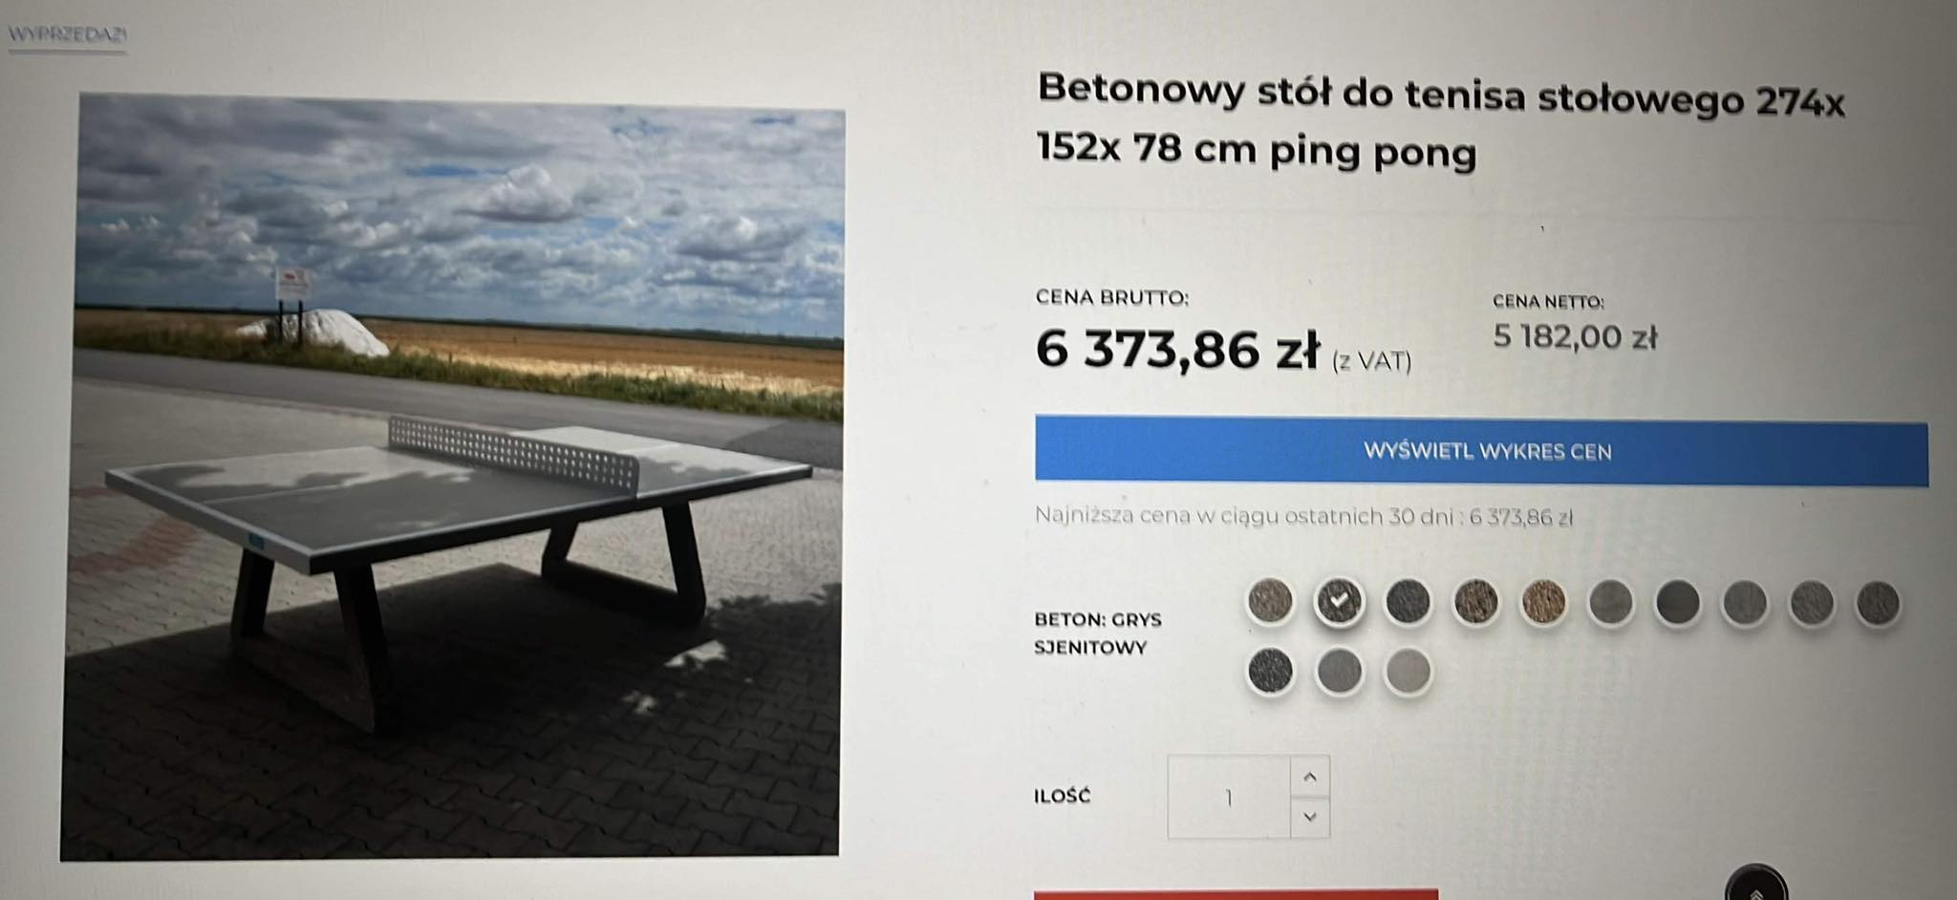
- Stół betonowy do gry w piłkarzyki 140x80x87 cm 8800 (cena z dostawą)

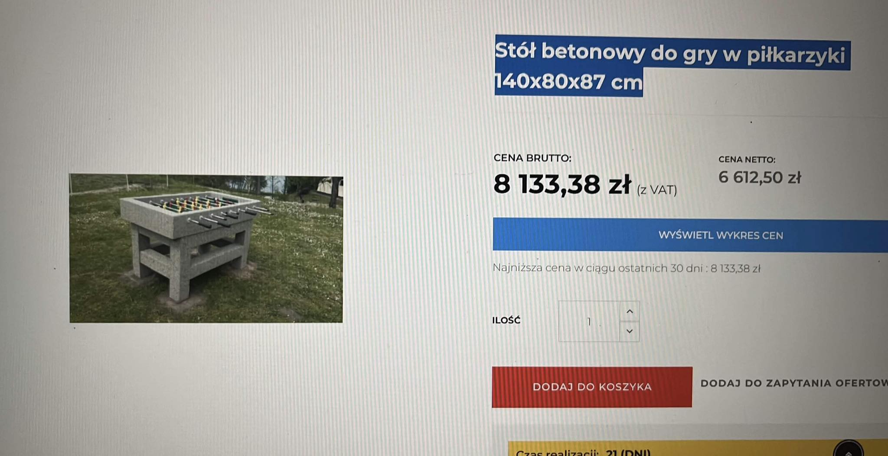
- Leżak betonowy miejski z listwami 164x83x70 cm 4 szt 14000 (cena z dostawą)

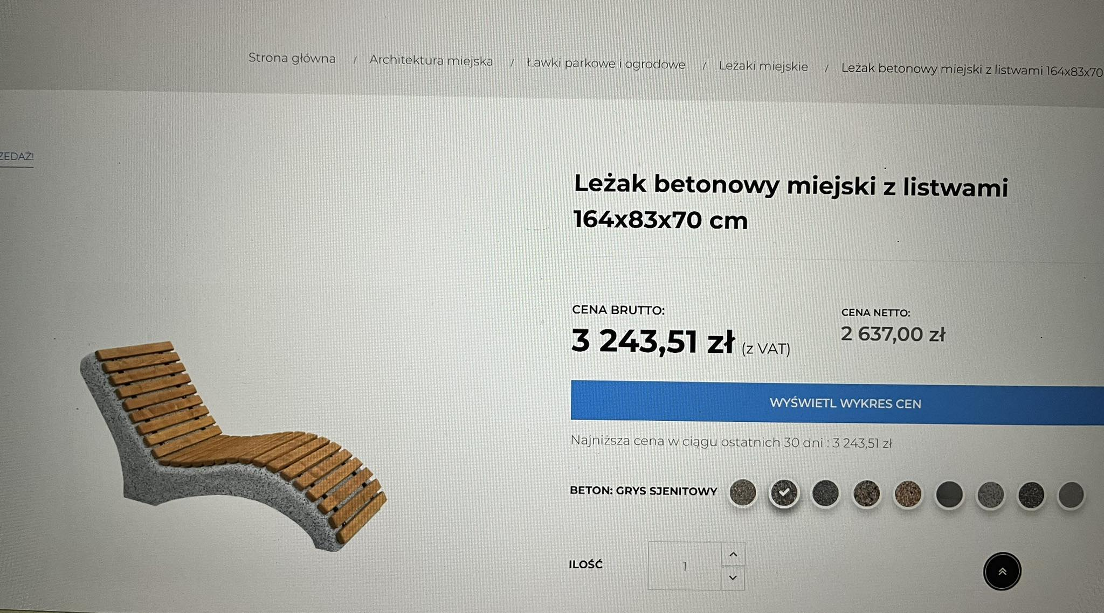
- stół betonowy do gier planszowych 5200 (cena z dostawą)

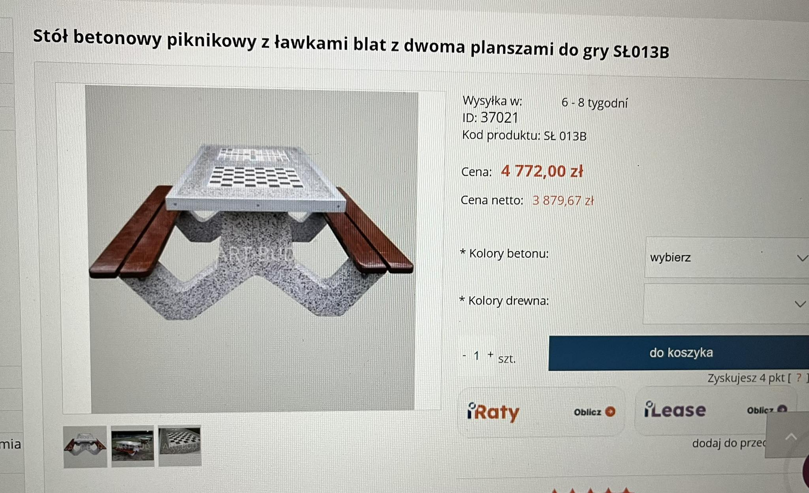
- Hamak miejski 2szt 12000(cena z dostawą)

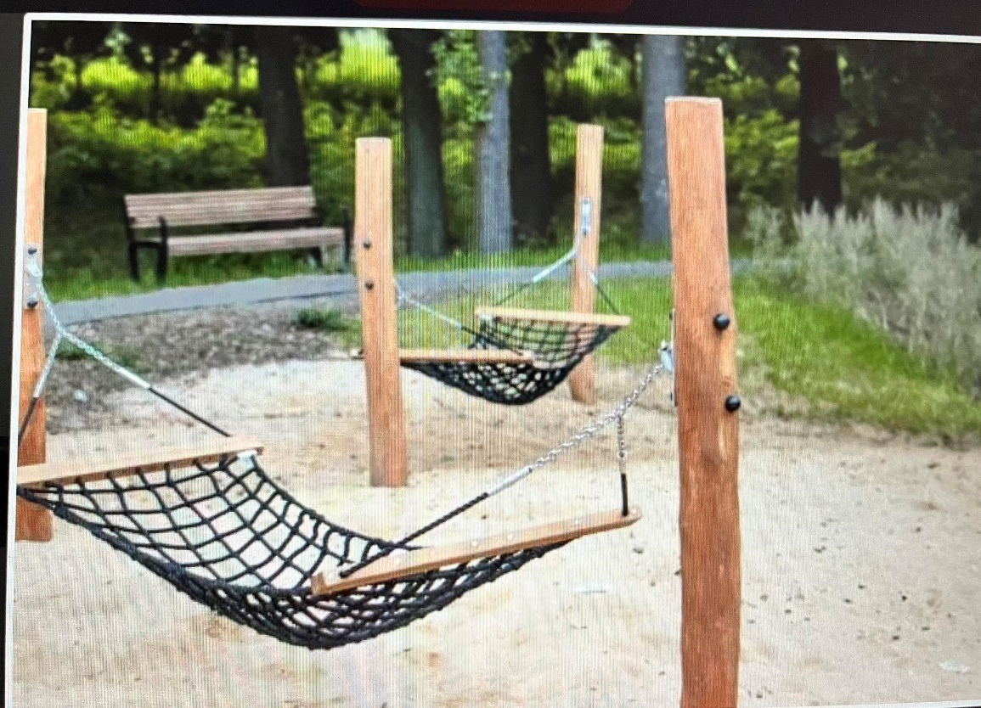

- Mini boisko do piłki nożnej 9500 (cena z dostawą)

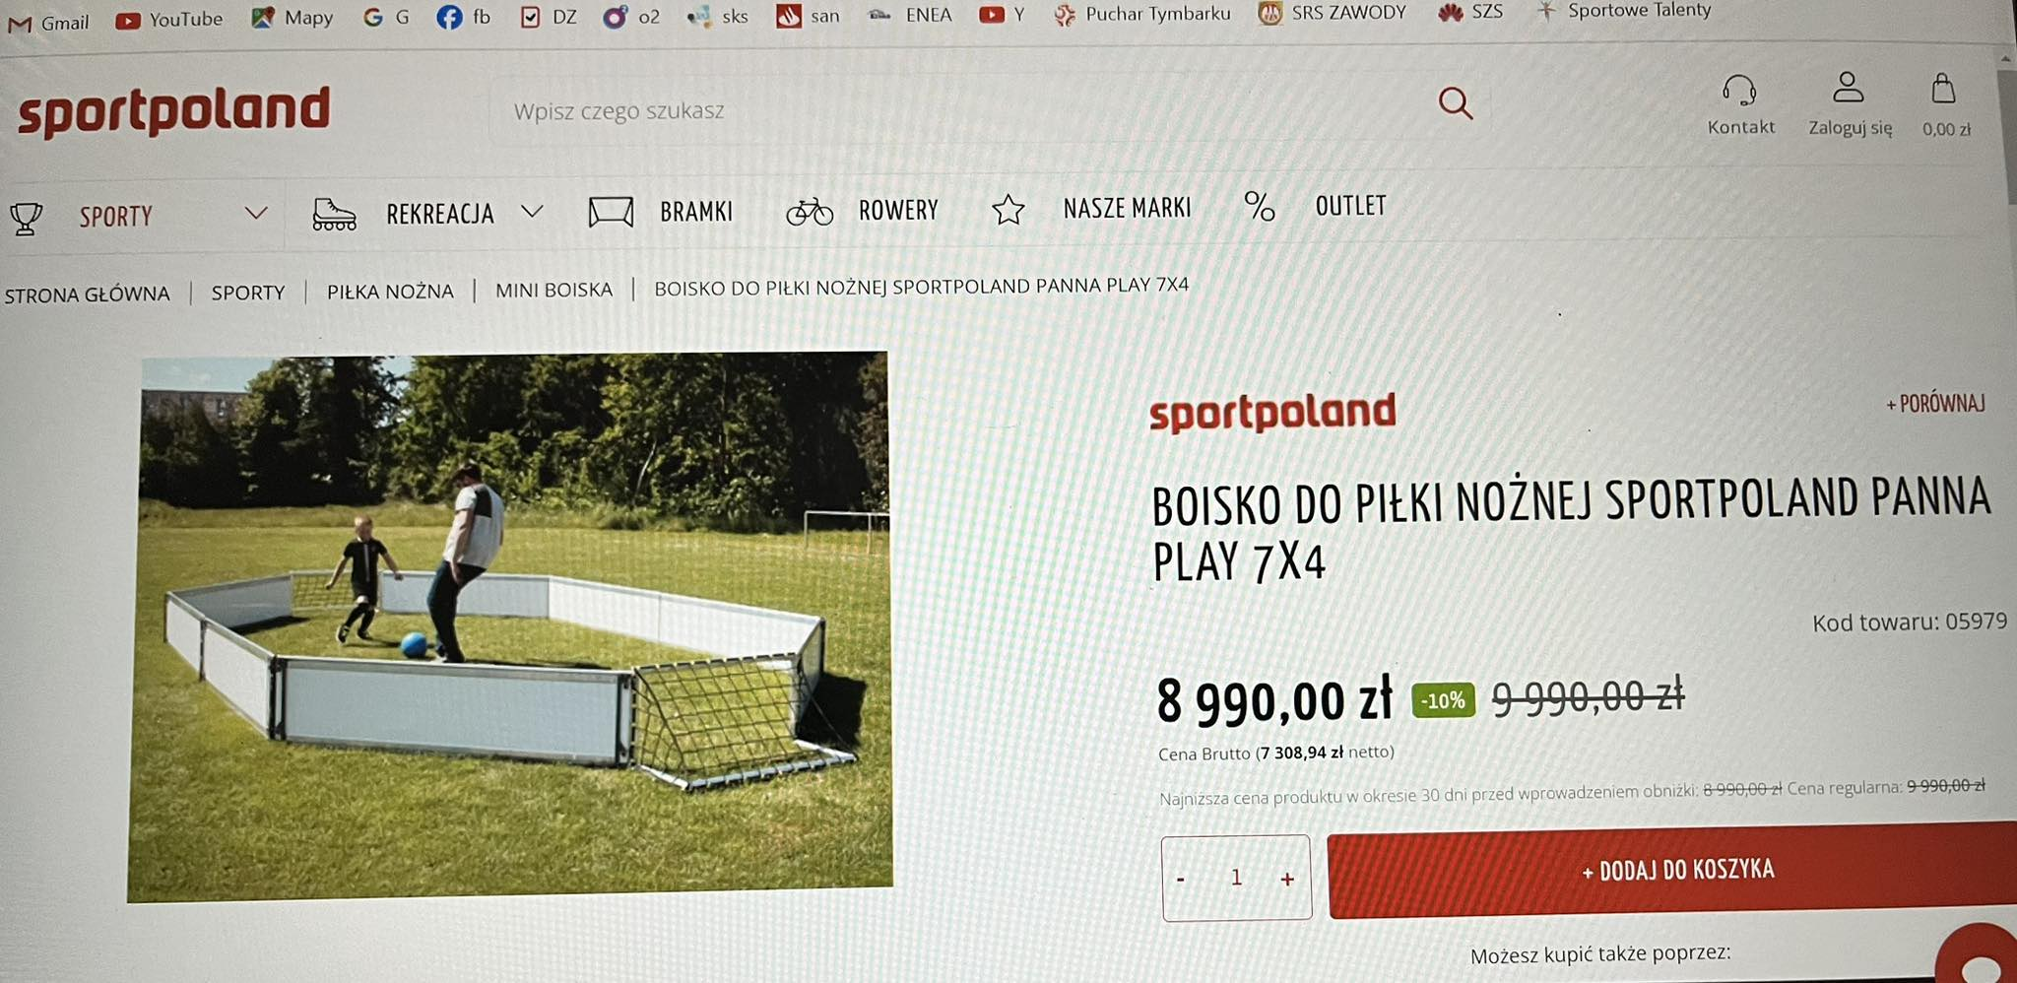
- Ogrodowa ławka uliczna – beton + drewno 3szt 5200( cena z dostawą)

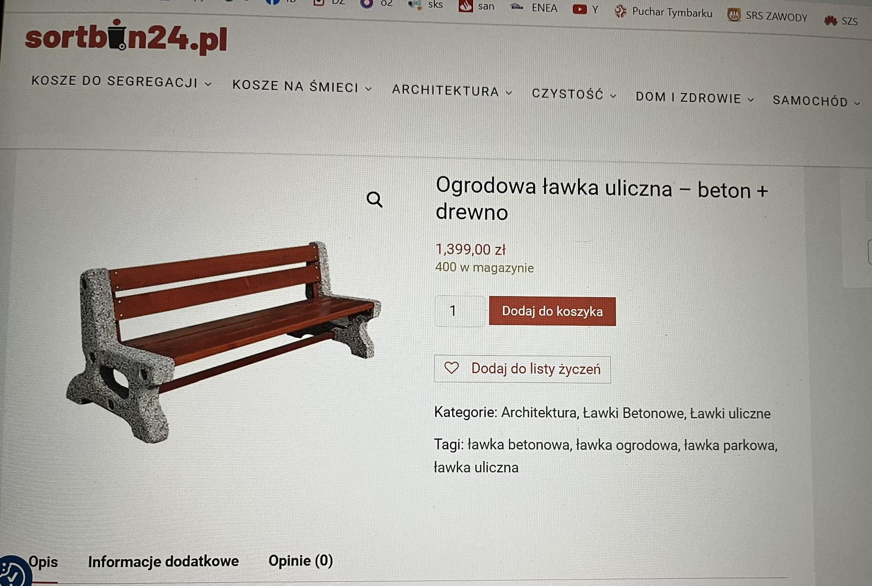
- Betonowy kosz na odpady 1szt 1000(cena z dostawą)
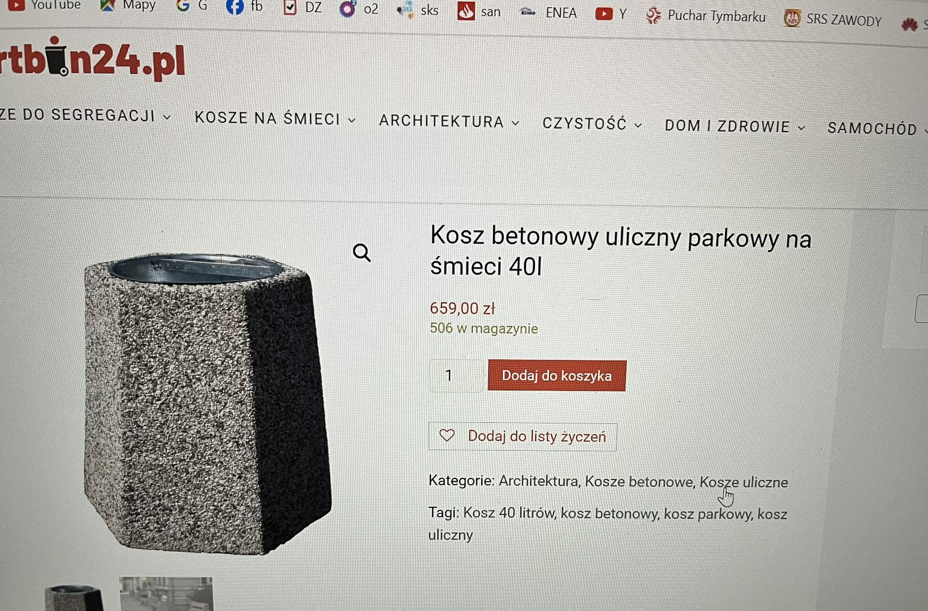

- Drążki wielofunkcyjne Elite Workout 11500( cena z dostawą)
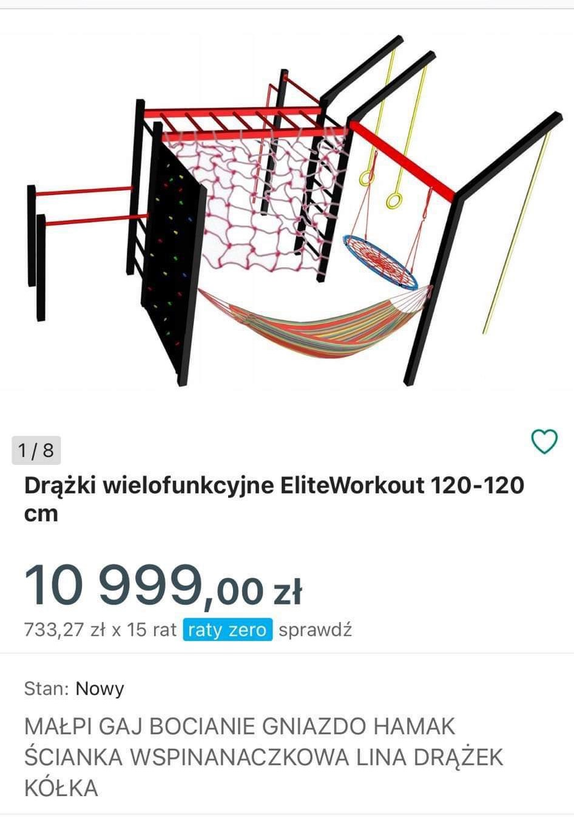
- Donica betonowa na roślinność 2szt 1000 (cena z dostawą)

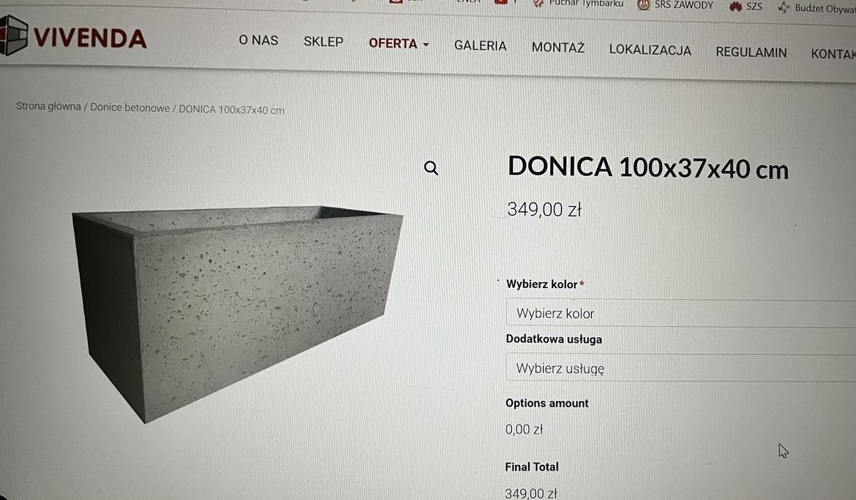

- Posadzenie drzew na terenie strefy relaksu , które zacienią z czasem teren 4000 zł

Całkowity koszt 125000 zł

